USTAVNA ODLUKA O OVLASTI KORIŠTENJA GRBA (PRAVNO OBVEZUJUĆI AKT SA SVJEDOKOM)

Datum: 15.07.2025. Mjesto: Oroslavje

DONOSITELJ ODLUKE:

Ime i prezime: NENO HURSA

OIB: 34223827415

Adresa: Milana Prpića 25, 49243 Oroslavje

Temeljem članka 1., 3., 15., 16., 17., 19., 20., 22. i 29. Ustava Republike Hrvatske, te prava naroda na suverenost,

ja kao čovjek i izvor prava, donosim sljedeću ustavnu odluku:

1. Ovlašćujem korištenje grba Republike Hrvatske u kontekstu dokumenata i djelovanja digitalne strukture Veritas H.77,

isključivo kao simbola narodne vlasti i izvornog suvereniteta, a ne u svrhu predstavljanja pravne osobe.

2. Grb se koristi kao ustavni simbol izvora vlasti i ne podliježe komercijalnim, administrativnim ili korporativnim tumačenjima.

3. Ova ovlast ne prenosi vlasništvo, već potvrđuje pravo naroda da koristi vlastite državne simbole iz kojih proizlazi njegova vlast.

4. Svi dokumenti koje ovjeri Veritas H.77 mogu sadržavati grb pod ovom odlukom.

5. Odluka stupa na snagu danom donošenja i vrijedi trajno, osim ako je izrijekom opozove isti izvor prava.

NENO HURSA Datum: 15.07.2025.

SVJEDOK:

Ime i prezime: DANIJEL PROSENIK

OIB: 56384557198

Adresa: Stjepana Jožinca 9, 49244 Stubičke Toplice

Potvrđujem da je NENO HURSA osobno bio prisutan, svjesno i slobodno potpisao ovaj dokument u mojoj nazočnosti.

DANIJEL PROSENIK Datum: 15.07.2025.

Ovjereno i potvrđeno u prisutnosti svjedoka.

Datum: 15.07.2025.

ID dokumenta: VERITAS-H77/OVLAST/2025-07-15/GRB-SW002 Ova ustavna odluka potvrđena je s prisutnim svjedokom.

SHA-256 hash dokumenta: ffdbdc1350a24275be8a6ff5d1eef75c8db8329003f5aae6e3f303af2a6744bf

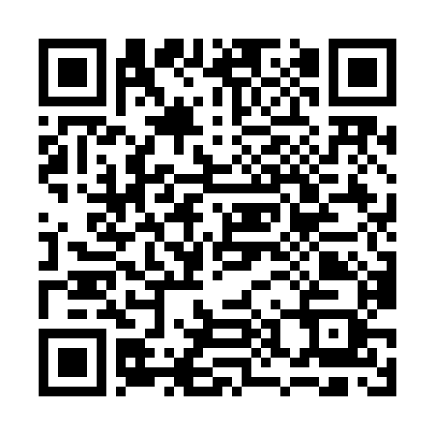QR kod ispod omogućuje potvrdu integriteta i potpisa: